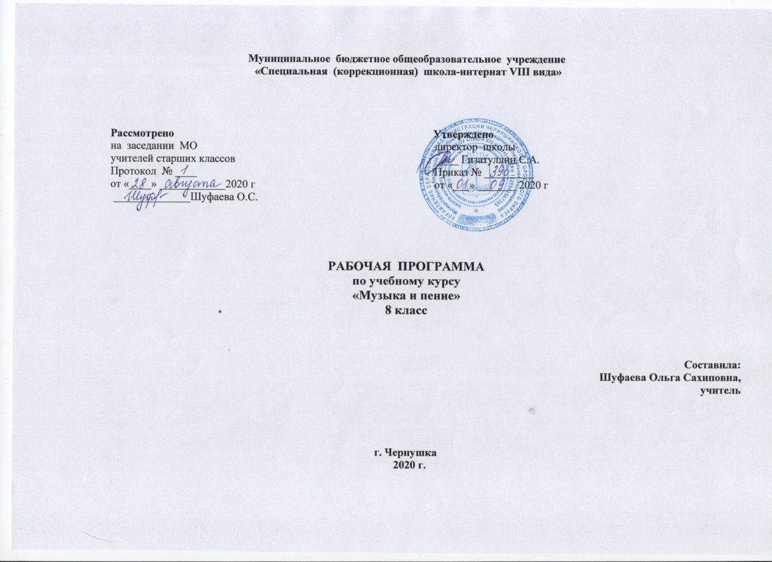Муниципальное бюджетное общеобразовательное учреждение
«Специальная (коррекционная) школа-интернат VIII вида»

Рассмотрено Утверждено
на заседании МО директор школы
учителей старших классов ____ Гизатуллин С.А.
Протокол № ____ Приказ № _________
от «____» ____________2020 г от «___» _______ 2020 г
______________Шуфаева О.С.

РАБОЧАЯ ПРОГРАММА
по учебному курсу
«Музыка и пение»
8 класс

Cоставила:
Шуфаева Ольга Сахиповна,
учитель

г. Чернушка
2020 г.

Пояснительная записка.

Рабочая программа по музыке для 8 класса составлена на основе программы специальных (коррекционных) общеобразовательных учреждений VIII вида для 5-9 классов,2000 г., под редакцией В.В. Воронковой, допущенной Министерством образования РФ, и рассчитана на 34 недели с недельной нагрузкой 1 час.
Музыкальное воспитание и обучение является неотъемленной частью учебного процесса в специальном (коррекционном) образовательном учреждении VIII вида.
Музыка формирует вкусы, воспитывает представление о прекрасном, способствует эмоциональному познанию окружающей действительности, нормализует многие психические процессы, является эффективным средством преодоления невротических расстройств, свойственных обучающимися специальных заведений.

Цель музыкального воспитания - формирование музыкальной культуры обучающихся, развитие эмоционального, осознанного восприятия музыки как в процессе активного участия в хоровом и сольном исполнении, так и во время слушания музыкальных произведений.
Задачи образовательные:
-формировать знания о музыке с помощью изучения произведений различных жанров, а также в процессе собственной музыкально-исполнительской деятельности;
-формировать музыкально-эстетический словарь;
-формировать ориентировку в средствах музыкальной выразительности;
-совершенствовать певческие навыки;
-развивать чувство ритма, речевую активность, звуковысотный слух, музыкальную память и способность реагировать на музыку, музыкально-исполнительские навыки.
Задачи воспитывающие:
- помочь самовыражению обучающихся с ограниченными возможностями здоровья через занятия музыкальной деятельностью;
-способствовать преодолению неадекватных форм поведения, снятию эмоционального напряжения;
- способствовать приобретению навыков искреннего, глубокого и свободного общения с окружающими, развивать эмоциональную отзывчивость;
- активизировать творческие способности.
Задачи коррекционно-развивающие:
- корригировать отклонения в интеллектуальном развитии;
- корригировать нарушения звукопроизносительной стороны речи.
Для осуществления этих принципов учителю музыки необходимо разбираться в структуре аномального развития личности обучающегося; оценивать уровень развития музыкальных, творческих возможностей, характер эмоциональных нарушений.
Содержание программного материала урока состоит из музыкальных сочинений для слушания и исполнения, вокальных упражнений. Основу содержания программного материала составляют произведения отечественной (русской) музыкальной культуры: музыка народная и композиторская; детская, классическая и современная.
В программу включены следующие разделы: пение, слушание музыки, элементы музыкальной грамоты.
Раздел пение включает произведения для формирования вокально-хоровых навыков и умений обучающихся в зависимости от уровня певческого развития по годам обучения. Классика, фольклор, современная (зарубежная и отечественная) песня – основа формирования вокально-хорового репертуара классного хора.
В работе с солистами и при инсценировании песен внимание учителя должно быть направлено на выработку стройности и чистоты интонации, красоты звука, ансамбля, воспитывает привычку к слуховому самоконтролю. Задача творческого раскрытия образа песни является главной и подчиняет себе вокально-технические приемы исполнения. В формировании устойчивого интереса к хоровому пению значительную роль играет «концертное» исполнение песен.
Обучение учащихся средних и старших классов сопряжено с определенными трудностями мутационного периода, значительно осложняющего их участие в хоровом пении. Обучающиися не рекомендуется громко петь.
В разделе «Слушание музыки» важным является создание благоприятных условий для восприятия музыки: атмосфера концертного зала, доверительное общение со сверстниками и учителем. Опыт слушания обучающимися высокохудожественной музыки, накопленный в начальной школе, является основой, на которой осуществляется дальнейшее изучение музыкального материала.
Раздел «Элементы музыкальной грамоты» содержит элементарный минимум знаний о музыке и музыкальной деятельности.
При разучивании хоровых произведений, в процессе слушания музыки учитель в живой и увлекательной форме рассказывает о связях музыкального искусства с жизнью, об элементарных закономерностях музыки, о жанрах музыкального искусства, о непреходящем значении народного творчества, используя при этом яркие примеры звучания музыки различных эпох и стилей, особенности творчества различных композиторов.
Наряду с освоением обучающимся нового материала важнейшей задачей учителя становится повторение и закрепление ранее изученного. Это поможет обучающимся вспомнить полюбившиеся им песни, сохранить их в своем репертуаре, включить в программу своих выступлений на школьных вечерах, праздниках и в дальнейшем возвращаться к их исполнению.

Содержание программы.
8 класс (1 час в неделю)
Пение.
Продолжение работы над формированием певческих навыков и умений:
совершенствование певческих навыков при пении в смешанном хоре (дыхание, звукообразование, дикция, строй, ансамбль);
эмоционально-осознанное восприятие и воспроизведение разучиваемых произведений;
выразительное «концертное» исполнение разучиваемых произведений;
пение упражнений на совершенствование качеств певческого звука: округленности, легкости, подвижности;
точное интонирование в октавном унисоне, воспроизведение метроритмических, ладовых, интервальных закономерностей; достижении дикционной ясности и четкости.
Певческие упражнения:
- пение на одном звуке, на разные слоги;
- пение мажорных и минорных трезвучий и пентахордов, звукорядов на слоги;
- пение попевок с полутонными интонациями;
- пение с закрытым ртом;
- совершенствование певческого дыхания;
- упражнение на чистое округленное интонирование;
- вокально-хоровые распевания без сопровождения.
Повторение песен, разученных в 5-7-х классах.
Слушание музыки
Взаимосвязь видов искусства в многогранном отражении реального мира, мыслей и чувств человека. Героика, лирика, эпос, драма, юмор в музыке.
Народная музыка в творчестве композиторов.
Особенности творчества композиторов: С. Прокофьев, Д. Шостакович, А. Хачатурян, Г. Свиридов.
Повторение прослушанных произведений из программы 5-7 классов.
Музыкальная грамота.

Язык музыки, основные средства музыкальной выразительности на примере различных произведений. Повторение определения средств музыкальной выразительности – темп, динамика, лад, меторитм, мелодия, гармония, тембр.
Анализ музыкальных средств выразительности различных произведений.

Требования к уровню подготовки обучающихся (воспитанников).
Обучающиеся должны знать:

- средства музыкальной выразительности;
- основные жанры музыкальных произведений;
- музыкальные инструменты;
- музыкальные профессии и специальности;
- особенности творчества изученных композиторов;
- особенности народного музыкального творчества.

Обучающиеся должны уметь:

- самостоятельно исполнять несколько песен;
- отвечать на вопросы о прослушанных произведениях;
- называть произведения, композиторов, авторов текста, если это вокальные произведения;
- называть исполнителя – певец, инструмент, оркестр, ансамбль;
- определять характер, содержание произведения;
- определять ведущие средства выразительности;
- давать адекватную оценку качеству исполнения произведения;
- подбирать высокохудожественные музыкальные произведения для самостоятельного слушания и исполнения.

Календарно-тематическое планирование.

I четверть (8 ч.)

№  п/п | Тема занятия | Кол-во  часов | Дата |  | Деятельность на уроке
 |  |  | по плану | фактически
1. | Разучивание песни «Город детства» музыка Ф.Миллера. | 1 | 01.09 | 01.09 | Совершенствовать эмоционально- осознанное восприятие музыкальных произведений патриотического содержания. Слушание песни «С чего начинается Родина»
2. | Пение песни «Город детства» музыка Ф.Миллера | 1 | 08.09 | 08.09 | Формировать умение петь под музыку и без музыкального сопровождения.
3. | Разучивание песни «Всё пройдёт» музыка М.Дунаевского | 1 | 15.09 | 15.09 | Работа над формированием певческого звучания
4. | Музыка и кино. Разучивание песни «Что такое осень» | 1 | 22.09 | 22.09 | Развивать умение четкого произносить окончания фраз при индивидуальном пении.
5. | Биография и творчество С. Прокофьева. Разучивание песни И.Николаева «Комарово» | 1 | 29.09 | 29.09 | Слушание произведения С. Прокофьева «Танец рыцарей» из балета «Ромео и Джульетта»
6. | Народная музыка в творчестве композиторов. Пение песни И.Николаева «Комарово» | 1 | 06.10 | 06.10 | Слушание произведений А. Бородина из оперы «Князь Игорь» «Половецкие пляски» и С. Прокофьев «Вставайте люди русские» из кантаты «Александр Невский»
7. | Разучивание песни Соловьева-Седого «Подмосковные вечера» | 1 | 13.10 | 13.10 | Работа над чистотой интонирования, над дыханием
8. | Пение песни Соловьева-Седого «Подмосковные вечера» | 1 | 20.10 | 20.10 | Работа над выразительным исполнением песни

II четверть (8 ч.)

№  п/п | Тема занятия | Кол-во  часов | Дата |  | Деятельность на уроке
 |  |  | по плану | фактически
1. | Музыкальная грамота. Средства музыкальной выразительности. Разучивание песни «Город детства» музыка Ф.Миллера. | 1 | 03.11 | 03.11 | Определение средств музыкальной выразительности: темп, динамика, лад
2. | Разучивание песни С. Туликова «Не повторяется такое никогда». | 1 | 10.11 | 10.11 | Работа над формированием певческого звучания
3. | Пение песни С. Туликова «Не повторяется такое никогда». | 1 | 17.11 | 17.11 | Развивать умение петь одновременно с фонограммой.
4. | Разучивание песни « Есть только миг» А. Зацепина | 1 | 24.11 | 24.11 | Формировать умение петь без музыкального сопровождения
5. | Пение песни « Есть только миг»  А. Зацепина | 1 | 01.12 | 01.12 | Работа над выразительным исполнением песни
6. | Д. Шостакович. Жизнь и творчество. | 1 | 08.12 | 08.12 | Слушание первой части. Тема нашествия. Из симфонии №7 «Ленинградской».
7. | Разучивание « Песенка о медведях» А. Зацепина | 1 | 15.12 | 15.12 | Формирование легкого звучания голосов учащихся
8. | Пение «Песенка о медведях»  А. Зацепина | 1 | 22.12 | 22.12 | Развивать умение выразительно петь, передавая характер произведения

III четверть (10 ч.)

№  п/п | Тема занятия | Кол-во  часов | Дата |  | Деятельность на уроке
 |  |  | по плану | фактически
1. | Разучивание песни «Рассвет- чародей» В. Шаинского | 1 | 12.01 | 12.01 | Совершенствовать певческие навыки при пении в смешанном хоре.
2. | Пение песни «Рассвет - чародей»  В. Шаинского | 1 | 19.01 | 19.01 | Работа над достижением дикционной ясности и четкости при пении
3. | Разучивание песни А. Пахмутовой  «Старый клен» | 1 | 26.01 | 26.01 | Формировать интерес к занятиям музыки, учить эмоционально откликаться на музыкальное произведение.
4. | Пение песни А. Пахмутовой «Старый клен» | 1 | 02.02 | 02.02 | Развивать умение при исполнении хором передавать голосом динамические оттенки.
5. | Разучивание песни «Алёша» музыка Э. Колмановского | 1 | 09.02 | 09.02 | Слушание: «Вальс» из музыки к драме  М. Лермонтова «Маскарад», «Танец с саблями» из балета «Гаянэ»
6 | Разучивание песни Б. Мокроусова  «Когда весна придет…» | 1 | 16.02 | 16.02 | Работа над эмоционально-осознанным восприятием песни
7. | Пение песни Б. Мокроусова  «Когда весна придет…» | 1 | 02.03 | 02.03 | Разучивание новой песни, определение характера, содержания песни.
. 8. | П. Чайковский. Жизнь и творчество | 1 | 09.03 | 09.03 | .
9. | Разучивание и пение песни Н. Богословского«Спят курганы темные» | 1 | 16.03 | 16.03 | Развивать умение четкого произносить окончания фраз при индивидуальном пении.
10. | Резервный урок | 1

IV четверть (8 ч.)

№  п/п | Тема занятия | Кол-во  часов | Дата |  | Деятельность на уроке
 |  |  | по плану | фактически
1. | Разучивание песни «Нам нужна одна победа» Б. Окуджавы | 1 | 30.03 | 30.03 | Разучивание новой песни, определение характера. Слушать вступление.
2. | Пение песни «Нам нужна одна победа» Б. Окуджавы | 1 | 06.04 | 06.04 | Работа над выразительностью и дикцией.
3. | Разучивание песни «День Победы» Д. Тухманова | 1 | 13.04 | 13.04 | Работа над четким произношением окончаний фраз при пении
4. | Пение песни «День Победы» Д.Тухманова | 1 | 20.04 | 20.04 | Работа над дыханием. Учить длительные фразы исполнять на одном дыхании
5. | Разучивание песни А.Флярковского  «Прощальный вальс» | 1 | 27.04 | 27.04 | Продолжать учить правильно брать дыхание при пении.
6. | Пение песни А. Флярковского  «Прощальный вальс» | 1 | 04.05 | 04.05 | Выработка чистоты интонации при пении без сопровождения
7. | Г. Свиридов. Жизнь и творчество. | 1 | 11.05 | 11.05 | Слушание: «Увертюра» из к/ф «Время, вперед», «Тройка», «Вальс» из музыкальных иллюстраций к повести А. Пушкина «Метель»
8. | Музыкальный ринг | 1 | 18.05 | 18.05 | Выявить знания учащихся о музыкальном и песенном репертуаре, пройденном в учебном году.

Учебно – методическое обеспечение
Литература для учителя
Основная:
Программа 5-9 классов коррекционных образовательных учреждений VIII вида под редакцией Воронковой В.В., допущенной Министерством общего и профессионального образования Российской Федерации, М. «Просвещение» 2010 г.
Дополнительная литература
      - Арсенина Е.Н. Музыка. 1-4 классы: анализ произведений, ритмические игры, творческие задания.- М.: Учитель, 2011.
      - Кабалевский Д. Б. Как рассказывать детям о музыке? / Д. Б. Кабалевский. — М., 2005.
      - Критская Е. Д. Музыка: 1—4 классы: Методическое пособие / Е. Д. Критская, Г. П. Сергеева, Т. С. Шмагина. — М., 2004.
      - Ксензова Г. Ю. Перспективные школьные технологии: учеб.-методическое пособие / Г. Ю. Ксензова. — М., 2001.
      - М.Масленникова-Золина Л.В. Необычные уроки музыки. 1-4 классы. – М.: Учитель, 2014.
      - Русские композиторы: история отечественной музыки в биографиях ее творцов. — Урал, Л. Т. Д., 2001.

Материально-техническое оснащение учебного предмета включает:
- технические средства: записывающие устройства, компьютерные устройства;
- информационно-программное обеспечение: обучающие компьютерные программы;
- аудио и видеоматериалы

